Cách hiện file, thư mục, và ổ đĩa bị ẩn trên Windows 11
Cách Windows 11 ẩn file, thư mục, và ổ đĩa gần như giống hệt các phiên bản Windows trước đó. Cách hiển thị những đối tượng này trên File Explorer cũng tương tự. Sau đây là cách thực hiện.

Đầu tiên, bạn mở File Explorer bằng cách bấm lên biểu tượng thư mục màu vàng trên taskbar. Hoặc bạn có thể mở trình đơn Start và tìm kiếm với từ khóa File Explorer.
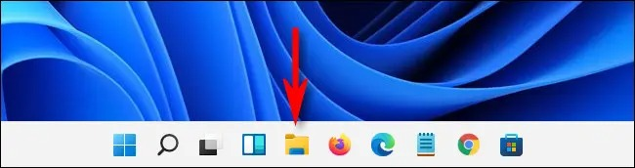
Từ cửa sổ File Explorer, bạn bấm nút hình ba dấu chấm nằm bên phải của thanh công cụ gần phía trên góc phải của cửa sổ. Từ trình đơn xổ xuống, bạn chọn tùy chọn Options.
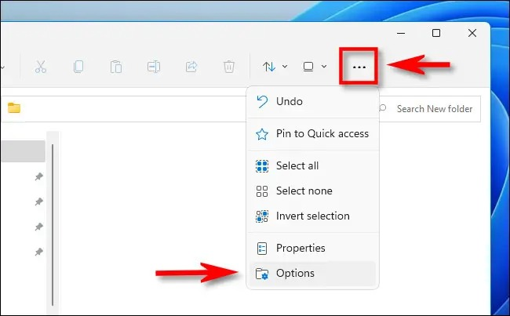
Thao tác trên sẽ mở cửa sổ Folder Options. Tại đây, bạn hãy chọn thẻ View.
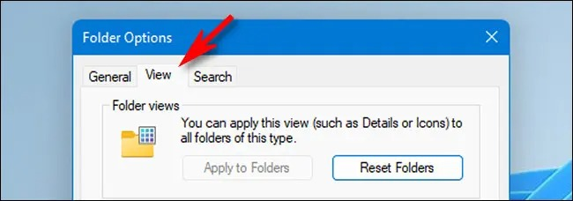
Trong phần Advanced Settings, bạn sẽ thấy mục Hidden Files and Folders với hai tùy chọn bao gồm:
- Don’t show hidden files, folders, or drives: Không hiển thị các file, thư mục, hoặc ổ đĩa bị ẩn.
- Show hidden files, folders, and drives: Hiển thị tất cả file, thư mục, và ổ đĩa bị ẩn.
Để truy cập các file, thư mục, và ổ đĩa bị ẩn trên Windows 11, bạn chỉ cần chọn tùy chọn Show hidden files, folders, and drives và bấm nút OK.
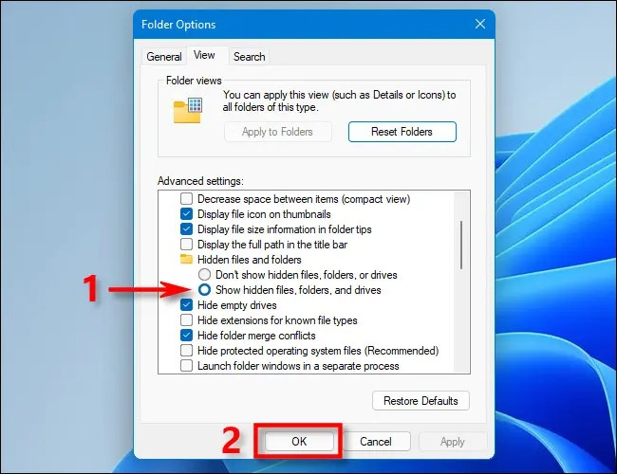
Ngay lập tức, tất cả các file, thư mục, và ổ đĩa bị ẩn trên Windows 11 sẽ hiển thị trên File Explorer và trên màn hình desktop dưới dạng các biểu tượng mờ như hình dưới đây.
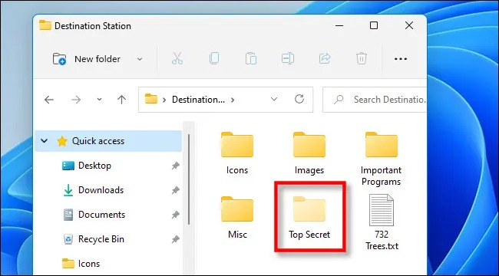
Khi cần giấu các file, thư mục, hoặc ổ đĩa bị ẩn, bạn chỉ việc chọn tùy chọn Don’t show files, folders, or drives và cũng bấm nút OK.
Cách bỏ ẩn các file hệ thống trên Windows 11
Bên cạnh các file ẩn thông thường, Windows còn có các file ẩn hệ thống được bảo vệ nhằm đảm bảo hoạt động ổn định của hệ thống. Bạn không thể bỏ ẩn những file này theo cách ở trên. Thay vào đó, bạn cần làm như sau:
Mở File Explorer, bấm nút hình ba dấu chấm nằm ở bên phải của thanh công cụ gần phía trên góc phải của cửa sổ, sau đó chọn Options từ trình đơn xổ ra.
Tại cửa sổ Folder Options, bạn chọn thẻ View, sau đó di chuyển xuống dưới đến phần Advanced Settings. Tại đây, bạn tìm đến tùy chọn Hide protected operatings system files (Recommended). Đây chính là tùy chọn giúp bảo vệ các file ẩn hệ thống. Để truy cập các file ẩn hệ thống, bạn chỉ cần bỏ dấu chọn nằm phía trước tùy chọn Hide protected operatings system files (Recommended).
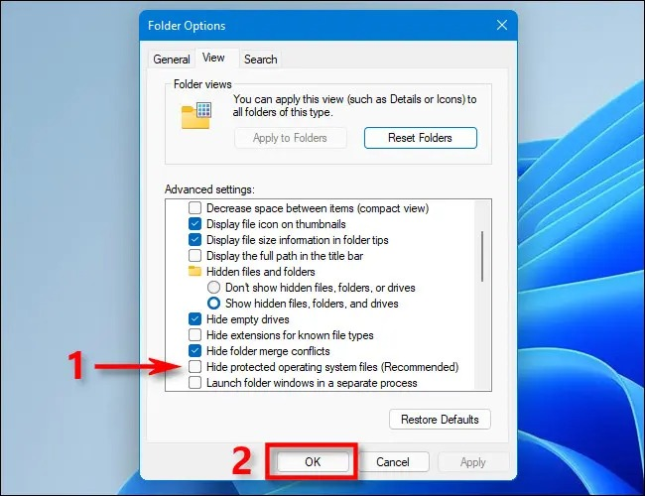
Ngay lập tức, bạn sẽ thấy hộp thoại cảnh báo việc bỏ ẩn các file hệ thống có thể làm ảnh hưởng đến hoạt động của hệ điều hành. Hãy bấm nút Yes trên hộp thoại này và bạn sẽ có thể thấy tất cả các file ẩn hệ thống.
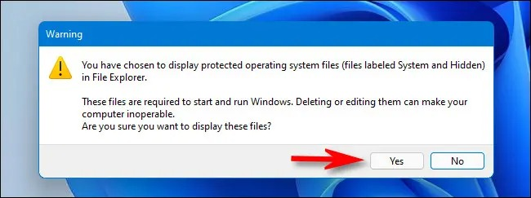
Ca Tiếu/Bành Lê
https://www.howtogeek.com/743079/how-to-show-hidden-files-on-windows-11/

